IA para Estatística Experimental
  - Curso Inova Agroflorestal
Prof. ____
Outubro de 2026
Sumário

Antes de começar
Seja bem-vindo(a)! Esta apostila acompanha o curso “IA para Estatística Experimental”, do programa Inova Agroflorestal (UFVJM). Ela foi escrita para quem nunca programou e quer usar a inteligência artificial como uma “assistente de estatística” para planejar e analisar experimentos agroflorestais.
Você só vai precisar de:
- uma conta Google (pessoal ou @ufvjm.edu.br);
- o Gemini gratuito, em https://gemini.google.com;
- os arquivos de dados do curso (pasta dados/) e o pacote de skills (pasta skills/), que o professor vai disponibilizar.
Como usar esta apostila. Os capítulos seguem a ordem da aula. Os blocos em fonte de máquina de escrever, como este:
Isto é um prompt pronto. Copie, cole no Gemini e adapte.
são prompts prontos para copiar e colar. Sempre que aparecer a seção “O que esperar”, ela traz os números corretos (calculados no R com o pacote ExpDes.pt), em tabelas no padrão ABNT, para você conferir se a IA acertou. Os exercícios práticos ficam no fim da aula (Capítulo 6), depois que você já conhece os formatos, as ferramentas do Gemini e as skills.
Os dados do curso são fictícios. Eles foram simulados por computador (arquivo dados/gerar_dados.py) imitando situações reais: mudas de ipê, milho em aleias, café sombreado, eucalipto em ILPF e pragas em SAF. Servem para treinar; não use esses números como resultado de pesquisa.
Arquivo | Delineamento | O que foi medido
dic_mudas.csv | DIC, 5 substratos × 4 repetições | altura (cm) e diâmetro (mm) de mudas de ipê-amarelo aos 120 dias
dbc_milho.csv | DBC, 5 cultivares × 4 blocos | produtividade de milho (kg/ha) em aleias de gliricídia
fatorial_adubacao.csv | Fatorial 3 × 3 em DIC, 4 repetições | massa seca (g) de 3 espécies florestais sob 3 adubações
parcela_sub_cafe_sombra.csv | Parcela subdividida em DBC, 4 blocos | produtividade de café (sc/ha): sombreamento (parcela) × cultivar (subparcela)
doses_nitrogenio.csv | DIC com 5 doses × 4 repetições | volume de eucalipto (m³/ha) em função da dose de N (kg/ha)
dic_contagem_pragas.csv | DIC, 4 manejos × 6 repetições | número de insetos-praga por armadilha
planilha_campo_baguncada.xlsx | (exercício) | a planilha de mudas “do jeito que veio do campo”
Todos os .csv também existem em versão .xlsx (Excel). O arquivo dados/dicionario_dados.md descreve cada conjunto: o que significa cada coluna, as unidades, o delineamento e os resultados esperados.

1 Introdução: o que a IA faz bem, e onde ela erra

1.1 Por que usar IA na pesquisa agroflorestal?
Quem faz experimento no campo conhece bem a rotina: meses de condução, dias de coleta e, no fim, uma planilha que precisa virar tabela de ANOVA, teste de médias e um parágrafo de resultados. Para muita gente, essa última etapa é a mais difícil, porque exige um programa estatístico (R, SISVAR, SAS) e algum conhecimento de programação.
As IAs conversacionais, como o Gemini, o ChatGPT e o Claude, mudaram esse cenário. Hoje você pode:
- descrever o experimento em português e pedir a análise;
- enviar a planilha e receber a ANOVA, o teste de Tukey e o gráfico;
- pedir ajuda para planejar: qual delineamento usar, quantas repetições, como sortear as parcelas;
- pedir o texto de resultados no estilo de relatório ou TCC.

1.2 O que a IA faz bem
A IA é ótima para… | Exemplo no experimento
Explicar conceitos com paciência | “O que é quadrado médio do resíduo, explicado para quem nunca viu estatística?”
Escrever e rodar código | Gerar o script em Python ou R que faz a ANOVA
Organizar dados | Transformar a planilha de campo “larga” em formato longo
Sugerir o caminho | “Meus dados são contagens; qual análise uso?”
Redigir | Rascunho da seção de resultados, legenda de tabela, resumo
Revisar | Apontar inconsistências na planilha (valor faltando, nome escrito de dois jeitos)

1.3 O que a IA faz mal
A IA pode… | Como isso aparece
Alucinar | Inventa um número, uma referência bibliográfica ou um pacote do R que não existe, e fala com total segurança
Errar o modelo | Analisa um DBC como se fosse DIC (esquece o bloco), ou uma parcela subdividida com um resíduo só
“Calcular de cabeça” | Se não rodar código, ela estima o resultado em vez de calcular, e erra
Ignorar pressupostos | Faz a ANOVA sem testar normalidade e homogeneidade
Ler errado a planilha | Confunde vírgula decimal, trata o número do bloco como variável numérica
Concordar demais | Se você insistir em uma conclusão, ela tende a concordar com você

1.4 Alucinação: o que é e por que acontece
Um modelo de linguagem (LLM, do inglês Large Language Model) é, no fundo, um sistema que prevê a próxima palavra mais provável, com base em tudo o que leu durante o treinamento. Ele não “sabe” as coisas como uma enciclopédia; ele gera texto plausível. Na maior parte do tempo, o texto plausível também é correto. Às vezes, não é. Quando a IA produz algo convincente, mas falso, chamamos de alucinação.
Exemplos típicos em estatística experimental:
- citar “Gomes (2009), página 245” com um conteúdo que não está lá;
- dizer que o p-valor é 0,03 sem ter feito conta nenhuma;
- recomendar uma função tukey.dbc() que não existe em nenhum pacote.

1.5 Por que conferir sempre
Regra de ouro do curso: a IA é uma assistente, não a autora. Quem assina o trabalho é você. Todo número que vai para o relatório precisa ter sido calculado por código que você viu e conferido com o checklist do Apêndice B.
Três hábitos que resolvem a maior parte dos problemas:
- Peça para a IA rodar código e mostrar o código (Capítulo 2).
- Confira os números-chave: graus de liberdade, médias, CV, p-valor (Apêndice B).
- Desconfie de respostas perfeitas demais e de referências que você não consegue encontrar.

2 Como a IA chega no resultado

2.1 A IA não faz conta de cabeça: ela escreve um programa
Quando você envia uma planilha ao Gemini e pede uma ANOVA, um bom resultado segue sempre o mesmo ciclo:
Você (pedido em português)
|
v
1. A IA ESCREVE CÓDIGO (Python, às vezes R)
|
v
2. A IA EXECUTA O CÓDIGO (num "computador" na nuvem)
|
v
3. A IA LÊ A SAÍDA (tabela de ANOVA, p-valores...)
|
v
4. A IA INTERPRETA (explica em português para você)
Os passos 1 a 3 são cálculo de verdade, feito por bibliotecas estatísticas consagradas. O passo 4 é texto gerado pela IA, e é nele que mora o risco de interpretação errada. Se a IA pular os passos 1 a 3 e for direto para o 4, os números provavelmente foram inventados.
No Gemini, quando ele roda código, normalmente aparece um bloco recolhível (algo como “Mostrar código” ou “Análise”) acima da resposta. Se esse bloco não aparecer, peça:
Rode a análise executando código em Python sobre o arquivo que enviei.
Não estime nenhum valor de cabeça. Depois, mostre o código completo
que você usou e a saída original do programa.

2.2 Tour rápido pelas ferramentas
Você não precisa aprender a programar, mas vale reconhecer as ferramentas que a IA usa “por trás”.

2.2.1 R: o padrão da agronomia
O R é gratuito e é o programa mais usado em artigos de ciências agrárias no Brasil. Dois pacotes se destacam:
- ExpDes.pt: análise de experimentos em português. Funções como dic(), dbc(), fat2.dic() e psub2.dbc() já entregam ANOVA, pressupostos, Tukey e regressão em uma linha. O gabarito desta apostila foi feito com ele (notebooks/analise_exemplos.R).
- agricolae: testes de médias (HSD.test para Tukey, LSD.test, duncan.test), croquis casualizados (design.crd, design.rcbd) e muito mais.

2.2.2 Python: a língua nativa das IAs
O Gemini, quando analisa um arquivo, quase sempre usa Python. As bibliotecas principais são:
- pandas: lê e organiza a planilha (é o “Excel” do Python);
- statsmodels: ANOVA, regressão e teste de Tukey;
- scipy: testes de Shapiro-Wilk, Bartlett, Levene e Kruskal-Wallis.

2.2.3 SISVAR, Excel e outros
- SISVAR (UFLA): muito usado em agronomia, com menus e sem programação. Ótimo para conferir os resultados da IA.
- Excel / Google Planilhas: fazem ANOVA de um fator (suplemento “Análise de Dados”), mas são limitados para DBC, fatorial e Tukey.
- SAS, Minitab, Statistica: comerciais e também comuns em artigos.
O ponto importante: se o modelo for o mesmo, todos dão o mesmo resultado. R, Python e SISVAR são apenas “calculadoras” diferentes.

2.3 A mesma ANOVA em R e em Python
Vamos analisar o arquivo dic_mudas.csv: altura de mudas de ipê-amarelo em 5 substratos, DIC com 4 repetições.
Em R (pacote ExpDes.pt):
library(ExpDes.pt)
d <- read.csv("dic_mudas.csv")
dic(d$substrato, d$altura_cm, quali = TRUE, mcomp = "tukey")
Em Python (pandas + statsmodels):
import pandas as pd
import statsmodels.formula.api as smf
from statsmodels.stats.anova import anova_lm
from statsmodels.stats.multicomp import pairwise_tukeyhsd
from scipy import stats
d = pd.read_csv("dic_mudas.csv")
modelo = smf.ols("altura_cm ~ C(substrato)", data=d).fit()
print(anova_lm(modelo)) # ANOVA
print(stats.shapiro(modelo.resid)) # normalidade
print(stats.bartlett(*[g.altura_cm for _, g in d.groupby("substrato")]))
print(pairwise_tukeyhsd(d.altura_cm, d.substrato)) # Tukey
cv = 100 * modelo.mse_resid ** 0.5 / d.altura_cm.mean()
print(f"CV = {cv:.1f}%")
Comparando linha a linha:
Etapa | R (ExpDes.pt) | Python
Ler a planilha | read.csv() | pd.read_csv()
Definir o modelo | embutido em dic() | smf.ols("altura_cm ~ C(substrato)")
Tabela de ANOVA | embutida em dic() | anova_lm(modelo)
Shapiro-Wilk | embutido | stats.shapiro()
Bartlett | embutido | stats.bartlett()
Tukey | mcomp = "tukey" | pairwise_tukeyhsd()
CV% | embutido | calculado à mão: √QMres / média × 100
E o resultado é o mesmo nos dois:
FV | GL | SQ | QM | F | p-valor
Substrato | 4 | 515,85 | 128,96 | 34,57 | 2,09 × 10⁻⁷
Resíduo | 15 | 55,95 | 3,73
Total | 19 | 571,81
CV = 6,1 %. Repare que o R faz tudo em uma linha porque o pacote foi feito para agronomia; o Python exige mais passos, mas a IA escreve esses passos por você.
Diferença comum: no Python, o Tukey aparece como uma lista de pares comparados (reject = True/False), e não como letras. Peça à IA: “converta o resultado do Tukey em letras, como no SISVAR”.

2.4 Pedindo para ver o código
Mostrar o código não é para você aprender a programar: é para você conferir o que foi feito. Mesmo sem saber programar, dá para checar:
- o nome do arquivo lido é o seu?
- a variável resposta é a certa (altura ou diâmetro)?
- o bloco entrou no modelo (em DBC)?
- os fatores aparecem com C(...) (como categoria) ou foram tratados como número?
Prompt para usar sempre ao final de uma análise:
Mostre o código que você usou, completo, sem resumir. Depois explique
em linguagem simples, linha por linha, o que cada parte faz. Por fim,
escreva o código equivalente em R usando o pacote ExpDes.pt, para eu
conferir no R ou no Colab.

3 Formatos: como organizar os dados e os pedidos
Metade dos erros da IA vem de dados mal organizados ou de pedidos vagos. Este capítulo resolve as duas coisas.

3.1 Organizando a planilha

3.1.1 Formato longo (tidy): 1 linha = 1 parcela
A regra mais importante: cada linha é uma unidade experimental (parcela), cada coluna é uma variável.
Formato largo (evite): cada repetição em uma coluna.
Substrato usado | Rep 1 (cm) | Rep 2 (cm) | Rep 3 (cm) | Rep 4 (cm)
Terra | 25,9 | 23,1 | 29,7 | 27,2
Composto Orgânico | … | … | perdida | …
Formato longo (use):
substrato | repeticao | altura_cm | diametro_mm
terra | 1 | 25.9 | 3.20
terra | 2 | 23.1 | 3.26
terra | 3 | 29.7 | 3.46
terra | 4 | 27.2 | 3.37
No formato longo, os fatores (substrato, bloco, espécie, dose) e a identificação (repetição) ficam em colunas próprias, e cada variável medida (altura, diâmetro) ganha a sua coluna.

3.1.2 CSV ou XLSX?
 | CSV (.csv) | XLSX (.xlsx)
O que é | texto puro, valores separados por vírgula | planilha do Excel
Vantagem | lido por qualquer programa e IA sem surpresa | guarda várias abas, cores, fórmulas
Risco | no Excel em português, pode sair com ; e vírgula decimal | fórmulas, células mescladas e cores confundem a leitura
Recomendação | preferido para enviar à IA | aceito, se tiver uma aba só e sem mesclar células
Para salvar CSV: no Google Planilhas, Arquivo → Fazer download → Valores separados por vírgula (.csv). No Excel, Salvar como → CSV UTF-8.

3.1.3 Nomes de colunas
Ruim | Bom | Por quê
Substrato usado | substrato | espaço quebra códigos
Rep 1 (cm) | repeticao + altura_cm | parênteses e espaço; unidade vai no nome, com _
Produção (sc/ha) | producao_sc_ha | acento, barra e parênteses
Ç, ã, é | c, a, e | acentos podem virar símbolos estranhos
Regra prática: letras minúsculas, sem acento, sem espaço, palavras ligadas por _, unidade no final (altura_cm, dose_n_kg_ha).
Também padronize os níveis dos tratamentos: Terra, terra (com espaço no final) e TERRA são três tratamentos diferentes para o computador!

3.1.4 Ponto ou vírgula decimal
O Brasil usa vírgula (25,9); a maioria dos programas usa ponto (25.9). Misturar os dois faz a coluna ser lida como texto, e a análise falha ou sai errada.
- Prefira ponto decimal nos arquivos enviados à IA (os arquivos do curso já estão assim).
- Se o seu arquivo tem vírgula, avise no prompt: “o arquivo usa vírgula como separador decimal e ponto e vírgula como separador de colunas”.

3.1.5 Dados perdidos (parcela perdida)
Planta morreu, formiga atacou, etiqueta sumiu: acontece. Como registrar:
- deixe a célula vazia (ou escreva NA);
- nunca escreva perdida, 0, - ou morreu na coluna numérica: o zero, por exemplo, será tratado como uma medida real de altura zero;
- se quiser registrar o motivo, crie uma coluna observacao;
- avise a IA que há parcela perdida: isso deixa o experimento desbalanceado e muda alguns cálculos (GL do resíduo, tipo de soma de quadrados, Tukey com repetições diferentes).

3.1.6 Exercício rápido: arrumando a planilha de campo
Abra o Gemini, envie o arquivo planilha_campo_baguncada.xlsx e cole:
Esta planilha veio do campo: experimento em DIC com 5 substratos e 4
repetições, medindo altura de mudas de ipê-amarelo (cm).
1. Liste todos os problemas de organização que você encontrar.
2. Reorganize no formato longo, com as colunas: substrato, repeticao,
altura_cm. Use ponto decimal, nomes sem acento, minúsculos e com _.
3. Parcelas perdidas devem ficar vazias (NA), nunca zero.
4. Me entregue o resultado como tabela e como arquivo CSV para baixar.
Não invente nenhum valor.
O que esperar: a IA deve apontar formato largo, nomes de coluna com espaço e parênteses, vírgula decimal, nomes de substrato inconsistentes (comercial com espaço, Terra c/ esterco, terra + areia, maiúsculas e acentos) e a palavra perdida na repetição 3 do composto orgânico, que deve virar NA. O resultado deve ter 20 linhas (5 × 4), com uma delas vazia na altura.

3.2 Trabalhando com arquivos no Gemini
Você já sabe como organizar a planilha. Agora falta entregar essa planilha ao Gemini sem que nada se perca no caminho, e trazer o resultado de volta para o seu relatório. Lembre-se: quem roda a análise é o Gemini; o seu trabalho é garantir que ele leu os dados certos.

3.2.1 Formatos e quando usar cada um
Formato | Quando usar | Cuidados | Nota
CSV UTF-8 (.csv) | Sempre que puder: é o formato mais simples e seguro para a IA | Confira o separador (, ou ;) e o decimal; salve em UTF-8 | Melhor opção
XLSX (.xlsx) | Quando a planilha já está no Excel | Uma aba só e uma tabela só; sem células mescladas, cores com significado, fórmulas ou totais no fim | 2ª opção
Texto colado no chat | Experimentos pequenos (até ~100 linhas, como os do curso) | Cole com o cabeçalho; diga qual é o separador | 3ª opção (plano B)
TSV / TXT tabulado (.tsv, .txt) | Quando o programa exporta só texto separado por tabulação | Avise que o separador é a tabulação | Aceitável
Google Planilhas | Quando os dados já estão no Drive do grupo | Use a extensão @Google Drive ou baixe como CSV e envie; uma aba só | Aceitável
PDF | Só quando não existe a planilha original (ex.: tabela de um artigo) | A IA precisa “ler” a página; pode trocar números e colunas | Evite (último recurso)
Foto ou print de tabela | Caderno de campo fotografado, print de tela | Letra, sombra e ângulo geram erros de transcrição | Evite (último recurso)
Ordem de preferência: CSV UTF-8 → XLSX com uma aba e uma tabela → dados colados como texto (para experimentos pequenos).
PDF e foto são o último recurso. Nesses casos a IA precisa “ler” a imagem antes de analisar, e erros de transcrição são possíveis (um 8 vira 3, uma vírgula some, uma linha pula). Sempre peça: “Antes de analisar, mostre a tabela completa que você leu do arquivo.” Confira linha por linha com o original.

3.2.2 A armadilha do Excel brasileiro
No Excel em português, a opção “CSV (separado por vírgulas)” não salva com vírgulas: ela usa ponto e vírgula (;) como separador e vírgula como decimal. O arquivo fica assim:
substrato;repeticao;altura_cm;diametro_mm
terra;1;25,9;3,2
terra;2;23,1;3,26
Isso não é um erro, mas a IA precisa saber. Você tem duas saídas:
- Avise no prompt: “o arquivo usa ; como separador de colunas e vírgula como separador decimal.”
- Salve no padrão internacional: no Google Planilhas, Arquivo → Fazer download → Valores separados por vírgula (.csv). O arquivo sai com vírgula como separador e ponto como decimal, que é o padrão que qualquer programa entende. Os arquivos do curso já estão assim.

3.2.3 Codificação: UTF-8 para os acentos não quebrarem
Todo arquivo de texto tem uma “codificação”, o jeito como as letras são gravadas. Use sempre UTF-8. No Excel, escolha Salvar como → CSV UTF-8 (delimitado por vírgulas); o Google Planilhas já salva em UTF-8.
Sintoma de codificação errada: aparecem símbolos estranhos no lugar dos acentos, como Ã§ em vez de ç ou Ã£ em vez de ã (adubaÃ§Ã£o em vez de adubação). Se isso aparecer na resposta da IA, salve de novo em UTF-8, ou use nomes sem acento (veja Nomes de colunas, acima).

3.2.4 Colando os dados como texto
Para experimentos pequenos (até umas 100 linhas; os do curso têm de 20 a 36), você não precisa enviar arquivo: basta colar os dados no chat. Funciona em qualquer plano e é o plano B mais seguro quando o envio de arquivo falhar.
Duas formas de copiar:
- abra o .csv no Bloco de Notas, selecione tudo (Ctrl + A), copie e cole no chat; ou
- selecione as células na planilha (Excel ou Google Planilhas), incluindo o cabeçalho, copie e cole. Elas chegam separadas por tabulação, o que também funciona.
As primeiras linhas de dic_mudas.csv, como texto, ficam assim:
substrato,repeticao,altura_cm,diametro_mm
terra,1,25.9,3.2
terra,2,23.1,3.26
terra,3,29.7,3.46
terra,4,27.2,3.37
terra_esterco,1,35.3,4.16
Prompt completo, com os dados colados:
Atue como estatístico experimental. Experimento em DIC com 5 substratos
e 4 repetições (20 parcelas), mudas de ipê-amarelo aos 120 dias.
Os dados estão abaixo, em CSV (separador vírgula, decimal ponto).
Colunas: substrato (tratamento), repeticao, altura_cm e diametro_mm.
substrato,repeticao,altura_cm,diametro_mm
terra,1,25.9,3.2
terra,2,23.1,3.26
[... cole aqui as 20 linhas do arquivo ...]
1. Antes de analisar, confirme quantas linhas e colunas você leu e
quais os níveis de substrato.
2. Rode código em Python para a ANOVA da altura_cm, os pressupostos
(Shapiro-Wilk e Bartlett), o Tukey a 5% e o CV%.
3. Mostre o código e entregue as tabelas em formato que eu possa copiar.
Não invente valores.

3.2.5 Enviando arquivos
Como anexar: na caixa de texto do Gemini, clique no + (em algumas versões, um clipe) → Enviar arquivo (ou Fazer upload) e escolha o arquivo no computador. Para arquivos do Drive, use a opção Drive no mesmo menu ou digite @Google Drive no pedido. O arquivo aparece como um “cartão” acima da caixa de texto; depois escreva o pedido normalmente.
Os limites mudam. Em outubro de 2026, fontes não oficiais indicam até 10 arquivos por pedido e até 100 MB por arquivo. A ajuda do Google, historicamente, já marcou o envio de planilhas e CSV como recurso de plano pago em alguns casos. Ou seja: TESTE com a sua conta antes da aula (envie o dic_mudas.csv e veja se ele é aceito e lido).
Se o envio do CSV falhar:
- cole os dados como texto (seção anterior); ou
- suba o arquivo no Google Drive e chame com @Google Drive (Capítulo 4); ou
- tente o .xlsx no lugar do .csv (ou o contrário).

3.2.6 Feche o ciclo: confirme o que a IA leu
O erro mais perigoso não aparece na resposta: é a IA analisar outro conjunto de dados sem você perceber (pulou linhas, leu a vírgula decimal como separador, trocou colunas). Por isso, sempre peça que o Gemini:
- confirme o que leu: número de linhas, número de colunas, níveis de cada fator e as 5 primeiras linhas;
- diga se rodou código (Python) e mostre o código;
- entregue os resultados como tabela que você possa copiar.
Prompt de verificação de leitura (envie junto com o arquivo, antes da análise):
Antes de qualquer análise, confirme a leitura do arquivo:
1. Quantas linhas (sem contar o cabeçalho) e quantas colunas você leu?
2. Qual o nome e o tipo (número ou texto) de cada coluna?
3. Quais são os níveis de cada fator e quantas repetições há em cada
nível? Há células vazias (NA)?
4. Mostre as 5 primeiras linhas exatamente como você leu.
5. Você leu o arquivo rodando código (Python)? Se sim, mostre o código.
Não faça nenhuma análise ainda. Espere eu confirmar que está correto.
Compare com o que você sabe do experimento: o dic_mudas.csv, por exemplo, deve ter 20 linhas, 4 colunas, 5 substratos com 4 repetições cada. Só depois de conferir, peça a ANOVA.

3.2.7 Levando os resultados para fora do Gemini
O que você quer | Como pedir ou fazer
Tabela para colar no Excel ou nas Planilhas | “Entregue a tabela em Markdown” (copie e cole no Docs) ou “em texto CSV, num bloco de código” (cole na planilha e use Dados → Dividir texto em colunas)
Levar direto para o Google Planilhas ou Docs | Use o botão Compartilhar e exportar abaixo da resposta → Exportar para o Planilhas (tabelas) ou Exportar para o Docs (texto)
Gráfico | “Gere o gráfico como imagem PNG”; depois clique na imagem para baixar
Código, para registro e para a metodologia | “Mostre o código completo num bloco único”; copie e salve num arquivo .txt (por exemplo, analise_dic_mudas_codigo.txt) junto com os dados
Guardar o código é importante: ele é a prova de como a análise foi feita e ajuda a escrever a metodologia (Capítulo 7).

3.2.8 Skills e arquivos de contexto
As skills do curso (Capítulo 5) são arquivos .md, ou seja, texto puro com um pouco de formatação. Um .txt com o mesmo conteúdo funciona igual. Você pode colar o texto no chat ou anexar o arquivo.
Nos arquivos de conhecimento de um Gem, anexe o arquivo da skill (.md) e o dados/dicionario_dados.md, que descreve cada conjunto de dados do curso.
Dicionário de dados. Mandar, junto com os dados, um texto curto dizendo o que cada coluna significa, a unidade e o delineamento melhora muito a resposta: a IA não precisa adivinhar qual coluna é o bloco, qual é o tratamento e qual é a resposta. O dicionário completo dos dados do curso está em dados/dicionario_dados.md. Para o seu experimento, basta algo assim:
Dicionário de dados (dic_mudas.csv)
Delineamento: DIC, 5 substratos x 4 repetições = 20 parcelas (viveiro).
- substrato: tratamento (fator, 5 níveis: terra, terra_esterco,
comercial, composto_organico, terra_areia)
- repeticao: número da repetição (1 a 4), não é bloco
- altura_cm: altura da muda aos 120 dias, em centímetros
- diametro_mm: diâmetro do coleto aos 120 dias, em milímetros
Sem parcelas perdidas.

3.2.9 Checklist “Antes de enviar o arquivo”
- A planilha está em formato longo (1 linha = 1 parcela)?
- O arquivo tem uma aba só e uma tabela só, sem células mescladas, cores ou totais?
- Os nomes de colunas estão minúsculos, sem acento, sem espaço e com a unidade (altura_cm)?
- O separador e o decimal estão claros (vírgula e ponto, ou avisei que é ; e vírgula)?
- O arquivo foi salvo em UTF-8 (sem Ã§ no lugar de ç)?
- As parcelas perdidas estão vazias ou como NA (nunca zero)?
- Vou mandar junto o dicionário de dados (colunas, unidades, delineamento)?
- Vou pedir a verificação de leitura (linhas, colunas, níveis, 5 primeiras linhas) antes da análise?

3.3 Organizando o pedido: a estrutura do prompt
Um bom prompt para análise estatística tem cinco partes. Use a sigla P-C-D-T-F:
Parte | Pergunta que responde | Exemplo
Papel | Quem a IA deve ser? | “Atue como estatístico experimental com experiência em ciências agrárias.”
Contexto | Que experimento é esse? | “Experimento em DBC com 5 cultivares de milho e 4 blocos, em aleias de gliricídia.”
Dados | Onde estão e como estão organizados? | “Arquivo anexo dbc_milho.csv; colunas: bloco, cultivar, produtividade_kg_ha.”
Tarefa | O que exatamente deve ser feito? | “Teste os pressupostos, faça a ANOVA e o Tukey a 5%.”
Formato de saída | Como quero receber? | “Tabela de ANOVA, tabela de médias com letras, CV% e um parágrafo para o relatório.”

3.3.1 Exemplo ruim × exemplo bom
Ruim:
faz a anova desse arquivo
Problemas: não diz o delineamento (a IA pode ignorar o bloco), não diz a variável, não pede pressupostos nem teste de médias, não pede para rodar código.
Bom:
[Papel] Atue como estatístico experimental especializado em ciências
agrárias.
[Contexto] Experimento em blocos casualizados (DBC) com 5 cultivares de
milho e 4 blocos (faixas de declive), em sistema de aleias.
[Dados] Arquivo anexo dbc_milho.csv. Colunas: bloco (identificação do
bloco, tratar como fator), cultivar (tratamento) e produtividade_kg_ha
(variável resposta).
[Tarefa] Execute código em Python para: (1) ajustar o modelo
produtividade ~ cultivar + bloco; (2) testar normalidade dos resíduos
(Shapiro-Wilk) e homogeneidade (Bartlett); (3) fazer a ANOVA;
(4) aplicar Tukey a 5% e (5) calcular o CV%.
[Formato] Entregue: tabela de ANOVA (FV, GL, SQ, QM, F, p), tabela de
médias com letras, CV%, e um parágrafo curto de resultados no estilo
de relatório técnico. Não invente valores e mostre o código usado.

3.3.2 Mais dicas de prompt
- Um passo de cada vez. Em análises longas (fatorial, parcela subdividida), peça primeiro a ANOVA; depois o desdobramento.
- Peça para a IA perguntar. “Antes de analisar, faça as perguntas que precisar sobre o meu experimento.”
- Fixe o nível de significância (5%) e o teste de médias (Tukey, Scott-Knott, Duncan).
- Peça a conferência: “Confira se o número de linhas e de repetições por tratamento bate com o delineamento descrito.”

4 Ecossistema Gemini
O Gemini não é só a janela de chat. O Google oferece várias ferramentas ligadas a ele, e algumas são muito úteis para quem pesquisa. Nesta parte da aula, o professor faz uma demonstração; esta apostila traz o passo a passo para você testar depois.

4.1 Quem tem acesso a quê
Importante: as informações abaixo foram verificadas em outubro de 2026. O Google muda planos, nomes e limites com frequência. Confira a disponibilidade atual na página de ajuda do Google antes de planejar uma aula ou um trabalho em cima de uma ferramenta.
Ferramenta | Conta Google pessoal (grátis) | Conta @ufvjm.edu.br (Workspace for Education) | Plano pago (Google AI Pro / complemento Workspace)
Gemini app (chat, envio de arquivos) | Sim, com limites de uso | Sim, incluído em todas as edições Education, se o administrador tiver liberado | Sim, limites maiores e modelos mais avançados
Gems com arquivos de conhecimento | Sim, com limites | Sim (dentro do Gemini app) | Sim
Canvas | Sim, com limites | Sim (dentro do Gemini app) | Sim
Deep Research | Sim, poucas pesquisas por mês | Sim (dentro do Gemini app), com limites | Sim, limites maiores
Extensão @Google Drive | Sim | Sim (dentro do Gemini app) | Sim
NotebookLM | Sim | Sim, incluído em todas as edições Education, se liberado pelo administrador | Sim, limites maiores
Gemini no Colab (Data Science Agent) | Sim, para maiores de 18 anos em países suportados | Depende de o Colab estar liberado para a conta | Sim
Gemini dentro de Docs, Planilhas e Apresentações (painel lateral, “Help me organize”, função =AI()) | Não | Não, sem complemento pago | Sim
Em resumo: o chat do Gemini (com Gems, Canvas, Deep Research e @Google Drive), o NotebookLM e o Colab são gratuitos. O Gemini dentro das Planilhas e do Docs exige plano pago. Se a sua conta @ufvjm.edu.br não abrir o Gemini ou o NotebookLM, use a conta pessoal ou peça ao setor de TI que libere o serviço.

4.2 Gemini app: chat com seus dados
O que é: o chat em https://gemini.google.com, onde você conversa, envia arquivos (CSV, XLSX, PDF, imagens) e o Gemini analisa rodando código.
Uso no experimento: tudo o que vamos fazer no Capítulo 6: ANOVA, Tukey, regressão, gráficos, texto de resultados.
Como usar:
- Acesse https://gemini.google.com com sua conta Google.
- Clique no + ao lado da caixa de texto e escolha Enviar arquivo.
- Escreva o pedido no formato P-C-D-T-F.
- Abra o bloco de código da resposta para conferir o que foi feito.
Prompt de exemplo:
Analise o arquivo anexo (DIC, 5 substratos, 4 repetições, resposta
altura_cm). Rode código em Python, faça ANOVA, pressupostos e Tukey 5%,
e gere um gráfico de barras com as médias, barras de erro e as letras
do Tukey sobre cada barra.

4.3 Gems: o seu assistente estatístico personalizado
O que é: um Gem é uma “versão personalizada” do Gemini, com instruções fixas e arquivos de conhecimento anexados. Você configura uma vez e usa sempre.
Uso no experimento: criar um “Estatístico Agroflorestal” que já sabe as regras de análise (as skills do curso), sem precisar repetir o prompt longo toda vez. Veja o passo a passo completo no Capítulo 5.
Prompt de exemplo (dentro do Gem):
Tenho um experimento novo. Anexei a planilha. Faça as perguntas que
precisar antes de analisar.

4.4 Canvas: relatório e gráfico editáveis
O que é: um espaço de edição ao lado do chat, onde o Gemini escreve um documento ou um pequeno aplicativo/página que você pode editar e pedir ajustes por partes.
Uso no experimento: montar o rascunho da seção de resultados com tabela e gráfico, ou uma página interativa com o gráfico da curva de dose.
Como usar: na caixa de texto, clique em Ferramentas (ou no ícone correspondente) e escolha Canvas; depois faça o pedido. Selecione um trecho do texto no Canvas para pedir alterações só naquela parte.
Prompt de exemplo:
No Canvas, escreva a seção "Resultados e Discussão" do experimento de
doses de nitrogênio em eucalipto, usando SOMENTE os números da análise
que fizemos nesta conversa. Inclua a tabela de ANOVA, a equação de
regressão, a DMET e uma legenda para o gráfico. Marque com [CONFERIR]
qualquer número que não veio da análise.

4.5 Deep Research: revisão de literatura rápida
O que é: o Gemini faz dezenas de buscas na web, lê as fontes e entrega um relatório com links. Leva alguns minutos.
Uso no experimento: levantar o que já se sabe sobre o tema antes de planejar (“doses de N em eucalipto em ILPF”), ou encontrar referências para a discussão.
Como usar: em Ferramentas, escolha Deep Research, escreva o tema, revise o plano de pesquisa que ele propõe e clique em Iniciar pesquisa. No plano grátis, há poucas pesquisas por mês.
Prompt de exemplo:
Faça uma pesquisa sobre a resposta do eucalipto à adubação nitrogenada
em cobertura em sistemas de integração lavoura-pecuária-floresta no
Brasil. Priorize artigos científicos revisados por pares e publicações
da Embrapa. Liste as doses testadas, os delineamentos usados e as doses
recomendadas, sempre com a referência completa e o link.
Confira cada referência. Abra os links e veja se o artigo existe e diz o que o relatório afirma. Deep Research reduz, mas não elimina, a alucinação.

4.6 Extensão @Google Drive: chamar a planilha direto no chat
O que é: permite que o Gemini acesse arquivos do seu Google Drive sem precisar baixar e enviar.
Uso no experimento: analisar a planilha de campo que já está no Drive do grupo de pesquisa.
Como usar: na primeira vez, autorize em Configurações → Apps/Extensões. Depois, digite @Google Drive na caixa de texto, seguido do pedido.
Prompt de exemplo:
@Google Drive encontre a planilha "dbc_milho" no meu Drive e analise
como DBC: cultivar é o tratamento, bloco é o bloco, resposta
produtividade_kg_ha. ANOVA e Tukey 5%.

4.7 NotebookLM: perguntar aos seus próprios PDFs
O que é: em https://notebooklm.google.com, você cria um “caderno”, envia PDFs, links e documentos, e faz perguntas. As respostas vêm com citação do trecho exato da fonte. Também gera resumos em áudio e mapas mentais.
Uso no experimento: carregar o livro de estatística experimental da disciplina, o manual do ExpDes.pt, as normas do programa de pós-graduação ou 10 artigos sobre o tema, e tirar dúvidas com a fonte ao lado.
Como usar:
- Acesse https://notebooklm.google.com e clique em Novo notebook.
- Adicione as fontes (PDF, Google Docs, link de site, vídeo do YouTube).
- Pergunte no chat; clique nos números das citações para ver o trecho original.
Prompt de exemplo:
Segundo as fontes, quando devo usar parcela subdividida em vez de
fatorial? Quais as vantagens e desvantagens? Cite os trechos.

4.8 Gemini no Colab: o código por trás, na prática
O que é: o Google Colab (https://colab.research.google.com) é um ambiente gratuito para rodar código Python (e R) no navegador. O Data Science Agent do Gemini, dentro do Colab, recebe um pedido em português e escreve e executa um notebook inteiro, célula por célula.
Uso no experimento: ver, de forma transparente, cada passo do código. É ótimo para quem quer guardar a análise reproduzível ou mostrar ao orientador. O notebook do curso (notebooks/analise_exemplos.ipynb) traz prompts sugeridos para o agente.
Como usar:
- Abra https://colab.research.google.com e crie um Novo notebook.
- Envie o CSV pelo ícone de pasta (barra lateral esquerda) → Fazer upload.
- Abra o painel do Gemini (ícone de estrela/brilho) e descreva a análise.
- O agente propõe um plano; aceite e acompanhe a execução das células.
Prompt de exemplo:
Usando o arquivo fatorial_adubacao.csv, faça a análise de um fatorial
3x3 em DIC (especie x adubacao, resposta massa_seca_g): pressupostos,
ANOVA, desdobramento da interação com Tukey 5% e um gráfico de barras
agrupadas. Comente cada célula em português.

4.9 Gemini nas Planilhas Google (plano pago)
O que é: um painel lateral do Gemini dentro do Google Planilhas, com o recurso “Help me organize” e a função =AI(), que aplica um pedido em linguagem natural a cada célula.
Uso no experimento: padronizar nomes de tratamentos digitados de formas diferentes, classificar observações de campo, reorganizar a planilha em formato longo.
Como usar (se você tiver o plano): abra a planilha, clique no ícone do Gemini no canto superior direito e faça o pedido; ou digite numa célula, por exemplo, =AI("Padronize o nome do substrato em minúsculas, sem acento e com _", A2) e arraste para as demais linhas.
Sem o plano pago: use o exercício “Arrumando a planilha de campo” (Capítulo 3) no Gemini app. O resultado é o mesmo, só que você baixa um CSV em vez de editar a planilha diretamente.

5 Skills portáteis

5.1 O que é uma skill?
Uma skill é um arquivo de texto com instruções que ensina a IA a fazer uma tarefa do jeito certo, sempre. Pense nela como um protocolo de laboratório para a IA: quais perguntas fazer antes, que passos seguir, que testes rodar, como apresentar o resultado e o que nunca fazer.
O pacote do curso fica na pasta skills/:
Arquivo | Para que serve
00-assistente-estatistico/SKILL.md | Skill “mãe”: regras gerais e qual skill usar em cada caso
01-planejamento-experimento/SKILL.md | Escolher o delineamento, número de repetições, croqui casualizado e planilha modelo
02-dic-dbc-anova-tukey/SKILL.md | DIC e DBC: pressupostos, ANOVA, Tukey, CV
03-fatorial-parcela-subdividida/SKILL.md | Fatoriais, desdobramento e parcelas subdivididas
04-regressao-doses/SKILL.md | Tratamentos quantitativos: regressão e DMET
05-interpretacao-relatorio/SKILL.md | Texto de resultados, tabela com letras, legendas
gem-unico.md | Todas as skills em um arquivo só, pronto para colar num Gem
README.md | Como instalar em cada IA
Por que “portátil”? Porque é só texto em Markdown. O mesmo arquivo funciona no Gemini, no ChatGPT, no Claude ou colado no início de qualquer conversa. Você não fica preso a uma empresa.

5.2 Criando o seu Gem “Estatístico Agroflorestal”
- Acesse https://gemini.google.com.
- No menu lateral, clique em Explorar Gems (ou Gems) e depois em Novo Gem.
- Em Nome, escreva: Estatístico Agroflorestal.
- Abra o arquivo skills/gem-unico.md (no computador, use o Bloco de Notas; no Drive, abra com Google Docs), selecione tudo (Ctrl + A), copie (Ctrl + C) e cole (Ctrl + V) no campo Instruções.
- Em Conhecimento, clique em + / Adicionar arquivos e anexe as skills individuais da pasta skills/ (as que couberem), o dicionário de dados dados/dicionario_dados.md e, se quiser, um arquivo de dados de exemplo.
- Use o painel de pré-visualização à direita para testar: envie dic_mudas.csv e escreva só “analise este experimento”.
- Clique em Salvar. O Gem aparece no menu lateral para todas as próximas conversas.
O que muda com o Gem: repare que, com um pedido curto, o Gem faz perguntas antes (delineamento, variável resposta, repetições), testa os pressupostos, usa Tukey, mostra o código e avisa se algo estiver errado. É o prompt P-C-D-T-F “embutido”.
Se o campo de instruções reclamar do tamanho, cole apenas o conteúdo de 00-assistente-estatistico/SKILL.md nas instruções e anexe as demais skills como arquivos de conhecimento.

5.3 O mesmo arquivo em outras IAs
IA | Onde colocar a skill | Observação
Gemini | Gem → Instruções + Conhecimento | gratuito, com limites
ChatGPT | Projeto → Instruções do projeto (e arquivos); ou GPT personalizado | criar GPT personalizado pode exigir plano pago
Claude | Projeto → Instruções e Conhecimento; ou Configurações → Capacidades → Skills, enviando a pasta da skill (o SKILL.md já está no formato aberto Agent Skills) | recursos variam com o plano
Qualquer IA | Cole o conteúdo de gem-unico.md como primeira mensagem da conversa e depois envie os dados | funciona em qualquer lugar
Faça o teste: cole a mesma skill em duas IAs diferentes, envie o mesmo CSV e compare os resultados com o gabarito (as tabelas do Capítulo 6 e o Apêndice C). Se as duas concordarem com o gabarito, ótimo; se discordarem, você descobriu exatamente onde conferir.

6 Mão na massa no Gemini
Agora é a sua vez. Você já sabe organizar os dados (Capítulo 3), conhece as ferramentas do Gemini (Capítulo 4) e criou o seu Gem com as skills do curso (Capítulo 5). Para cada exercício:
- Abra uma conversa nova no Gemini (https://gemini.google.com), clicando em “Nova conversa”, ou abra o seu Gem “Estatístico Agroflorestal”.
- Clique no + (ou no ícone de clipe) ao lado da caixa de texto e envie o arquivo .csv indicado.
- Cole o prompt, aperte Enter e espere a análise.
- Compare a resposta com as tabelas de “O que esperar” e com o checklist do Apêndice B.
Cada exercício mostra primeiro como os dados chegam: as 3 primeiras linhas do arquivo, exatamente como estão no CSV (com ponto decimal, porque é assim que o arquivo é gravado). Depois, em “O que esperar”, vêm as tabelas de resultado no padrão ABNT/IBGE, com os números corretos calculados no R.
Dica: o Gemini às vezes arredonda de forma diferente (34,57 ou 34,573). Diferenças na terceira casa decimal são normais. Diferenças em GL, médias ou na conclusão (significativo ou não) indicam erro.

6.1 Como pedir as tabelas no padrão ABNT ao Gemini
Relatórios, TCCs e artigos brasileiros apresentam as tabelas no padrão da ABNT (NBR 14724), que segue as Normas de apresentação tabular do IBGE:
- o título fica acima da tabela: “Tabela N – Título descritivo”;
- a fonte e as notas ficam abaixo (“Fonte: …” e “Nota: …”);
- a tabela é aberta nas laterais: sem linhas verticais e com só 3 linhas horizontais (acima do cabeçalho, abaixo do cabeçalho e no fim da tabela);
- na ANOVA, o F recebe a legenda de significância: ** significativo a 1 %, * significativo a 5 % e ns não significativo;
- vírgula decimal e o mesmo número de casas decimais em toda a coluna.
Cole este pedido depois da análise (ou no fim de qualquer prompt dos exercícios):
Agora formate todas as tabelas de resultado no padrão ABNT/IBGE:
- título acima, no formato "Tabela N – Título descritivo (unidade)";
- abaixo da tabela, a linha "Fonte: dados fictícios do curso (2026)." e
as notas;
- ANOVA com as colunas FV, GL, SQ, QM e F; marque o F com ** (p < 0,01),
* (0,01 <= p < 0,05) ou ns (p >= 0,05) e explique a legenda na nota;
informe o CV (%) na nota;
- tabela de médias com a letra do Tukey ao lado de cada média e a nota
"Médias seguidas pela mesma letra na coluna não diferem entre si pelo
teste de Tukey a 5 % de probabilidade.";
- vírgula como separador decimal, ponto como separador de milhar e o
mesmo número de casas decimais em toda a coluna;
- nomes dos tratamentos por extenso, sem "_" (ex.: "Composto orgânico").
Entregue as tabelas em Markdown. Não recalcule nada: use os números da
análise que você já fez nesta conversa.
As bordas no chat não ficam no padrão, e isso é normal. No chat, toda tabela em Markdown aparece com todas as bordas (uma grade). O acabamento final é feito no editor de texto:
- Na resposta do Gemini, clique em Compartilhar e exportar → Exportar para o app Documentos (Google Docs).
- No Google Docs, selecione a tabela inteira e, em Formatar → Tabela → Propriedades da tabela, deixe a borda com 0 pt.
- Selecione a linha do cabeçalho e, no botão de bordas da barra de ferramentas, aplique borda superior e inferior (1 pt). Depois selecione a última linha e aplique borda inferior.
- Pronto: sobram só as 3 linhas horizontais (topo, abaixo do cabeçalho e fim da tabela), como nas tabelas desta apostila.

6.2 Exercício 1: DIC, substratos para mudas de ipê
Arquivo: dic_mudas.csv (20 linhas)
Como os dados chegam (3 primeiras linhas do arquivo):
substrato | repeticao | altura_cm | diametro_mm
terra | 1 | 25.9 | 3.2
terra | 2 | 23.1 | 3.26
terra | 3 | 29.7 | 3.46
Atue como estatístico experimental em ciências agrárias.
Contexto: experimento em delineamento inteiramente casualizado (DIC)
com 5 substratos (tratamentos) e 4 repetições, avaliando a altura de
mudas de ipê-amarelo aos 120 dias.
Dados: arquivo anexo dic_mudas.csv, colunas substrato, repeticao,
altura_cm e diametro_mm. Analise apenas altura_cm.
Tarefa: execute código em Python para (1) testar a normalidade dos
resíduos (Shapiro-Wilk) e a homogeneidade de variâncias (Bartlett);
(2) fazer a ANOVA; (3) se F for significativo a 5%, aplicar Tukey a 5%;
(4) calcular o CV%.
Formato: tabela de ANOVA, tabela de médias em ordem decrescente com
letras do Tukey, CV%, e um parágrafo de interpretação.
Não invente valores. Ao final, mostre o código usado.
O que esperar:
Tabela 1 – Análise de variância da altura de mudas de ipê-amarelo (cm) aos 120 dias, em função do substrato
FV | GL | SQ | QM | F
Substrato | 4 | 515,85 | 128,96 | 34,57**
Resíduo | 15 | 55,95 | 3,73
Total | 19 | 571,81
Fonte: dados fictícios do curso (2026).
Nota: CV = 6,10 %. ** significativo a 1 % de probabilidade pelo teste F.
Tabela 2 – Altura média de mudas de ipê-amarelo aos 120 dias, em função do substrato
Substrato | Altura (cm)
Composto orgânico | 37,40 a
Terra + esterco | 36,35 a
Comercial | 33,23 a
Terra | 26,48 b
Terra + areia | 24,98 b
Fonte: dados fictícios do curso (2026).
Nota: Médias seguidas pela mesma letra na coluna não diferem entre si pelo teste de Tukey a 5 % de probabilidade.
As médias da Tabela 2, com as letras do teste de Tukey, estão na Figura 1.
Figura 1 – Altura média de mudas de ipê-amarelo (cm) aos 120 dias, em função do substrato
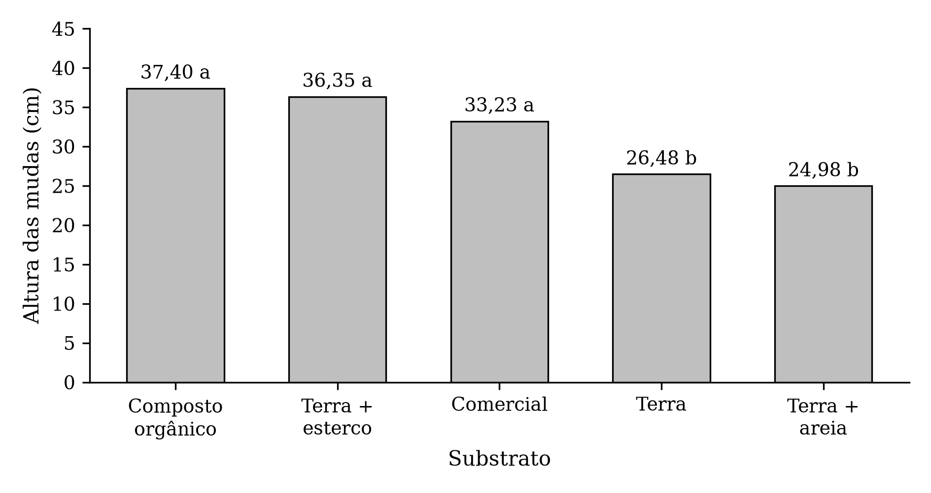
Fonte: dados fictícios do curso (2026).
- p-valor do F = 2,09 × 10⁻⁷.
- Shapiro-Wilk p = 0,807 (normal) e Bartlett p = 0,095 (homogêneo): pressupostos atendidos.
Interpretação esperada: composto orgânico, terra com esterco e substrato comercial não diferem entre si e produziram mudas mais altas do que terra pura e terra com areia.
Desafio extra: peça a mesma análise para diametro_mm.

6.3 Exercício 2: DBC, cultivares de milho em aleias
Arquivo: dbc_milho.csv (20 linhas)
Como os dados chegam (3 primeiras linhas do arquivo):
bloco | cultivar | produtividade_kg_ha
1 | BRS_Caimbe | 5603
2 | BRS_Caimbe | 5157
3 | BRS_Caimbe | 4835
Use o prompt “bom” do Capítulo 3 (seção Exemplo ruim × exemplo bom). Ele já está pronto para este arquivo.
O que esperar:
Tabela 3 – Análise de variância da produtividade de milho (kg ha⁻¹) em aleias de gliricídia, em função da cultivar
FV | GL | SQ | QM | F
Cultivar | 4 | 10.099.915 | 2.524.979 | 34,69**
Bloco | 3 | 1.688.272 | 562.757 | 7,73**
Resíduo | 12 | 873.537 | 72.795
Total | 19 | 12.661.724
Fonte: dados fictícios do curso (2026).
Nota: CV = 5,04 %. ** significativo a 1 % de probabilidade pelo teste F.
Tabela 4 – Produtividade média de cultivares de milho em aleias de gliricídia
Cultivar | Produtividade (kg ha⁻¹)
Híbrido comercial | 6.147 a
BRS Gorutuba | 6.130 a
BRS Caimbé | 5.213 b
AL Bandeirante | 4.974 b
Crioulo local | 4.291 c
Fonte: dados fictícios do curso (2026).
Nota: Médias seguidas pela mesma letra na coluna não diferem entre si pelo teste de Tukey a 5 % de probabilidade.
A Figura 2 mostra as mesmas médias em forma de gráfico.
Figura 2 – Produtividade média de cultivares de milho (kg ha⁻¹) em aleias de gliricídia
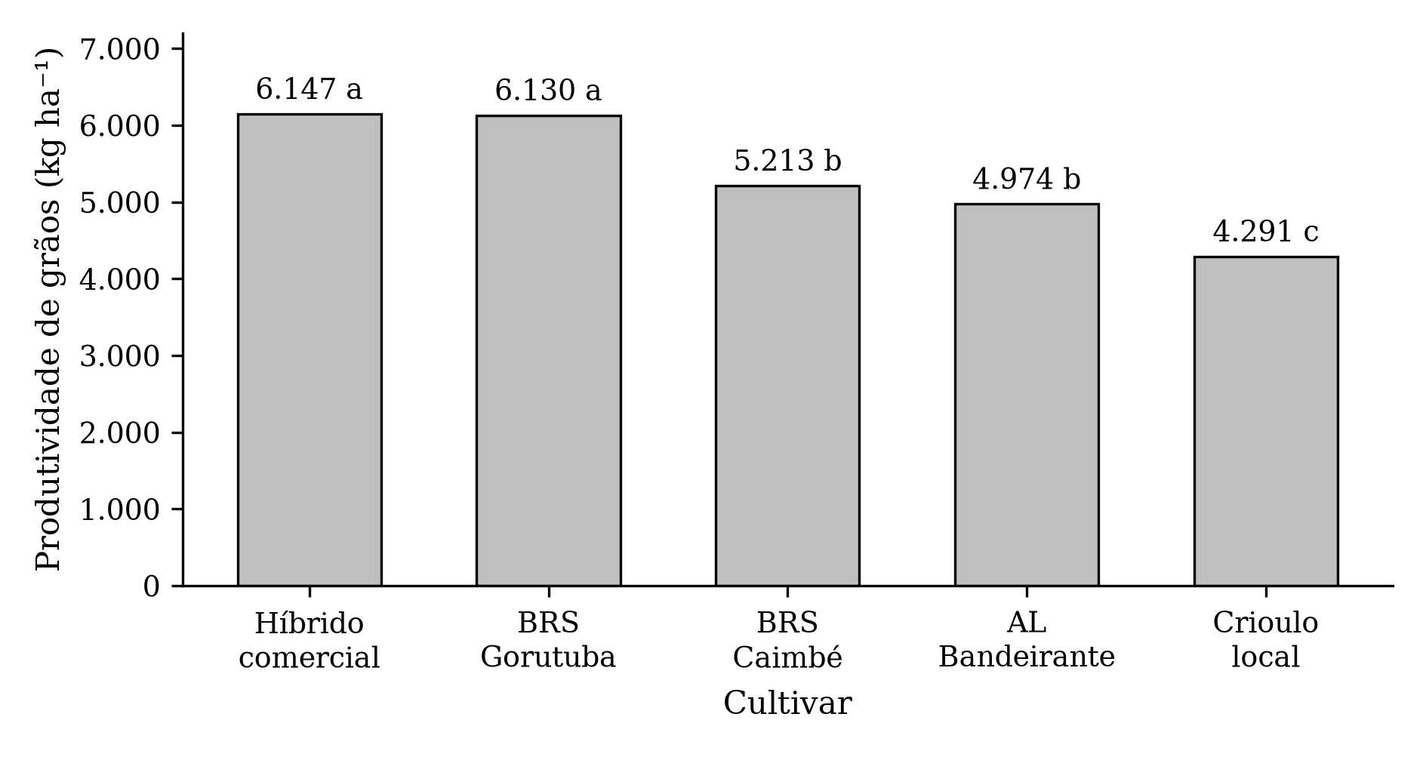
Fonte: dados fictícios do curso (2026).
- p-valores: cultivar 1,7 × 10⁻⁶; bloco 0,0039. Shapiro-Wilk p = 0,313 (normal).
- O efeito de bloco foi significativo: o bloqueio foi útil (as faixas de declive realmente diferiam).
Atenção:
- Se a IA mostrar Resíduo com 15 GL, ela esqueceu o bloco (analisou como DIC). Corrija: “o bloco deve entrar no modelo como fator”.
- O R (ExpDes.pt) testou a homogeneidade pelo teste de O’Neill-Mathews (p = 0,50). O Gemini provavelmente usará Bartlett ou Levene, com p-valor diferente; o importante é a conclusão (variâncias homogêneas).

6.4 Exercício 3: fatorial 3 × 3, espécie × adubação
Arquivo: fatorial_adubacao.csv (36 linhas)
Como os dados chegam (3 primeiras linhas do arquivo):
especie | adubacao | repeticao | massa_seca_g
angico | sem_adubo | 1 | 16.2
angico | sem_adubo | 2 | 16.2
angico | sem_adubo | 3 | 16.3
Atue como estatístico experimental em ciências agrárias.
Contexto: experimento fatorial 3 x 3 em DIC, com 4 repetições. Fator A:
espécie florestal (angico, aroeira, mogno_africano). Fator B: adubação
(sem_adubo, organico, mineral). Resposta: massa seca de mudas aos 6
meses (g).
Dados: arquivo anexo fatorial_adubacao.csv, colunas especie, adubacao,
repeticao, massa_seca_g.
Tarefa: execute código em Python para:
1. ajustar o modelo massa_seca_g ~ especie * adubacao e testar a
normalidade dos resíduos (Shapiro-Wilk);
2. apresentar a ANOVA com os efeitos de espécie, adubação e interação;
3. se a interação for significativa a 5%, fazer o desdobramento:
comparar as espécies dentro de cada adubação e as adubações dentro
de cada espécie, com Tukey a 5%;
4. calcular o CV%.
Formato: tabela de ANOVA; tabela de dupla entrada (espécies nas linhas,
adubações nas colunas) com as médias, letras minúsculas comparando
espécies na coluna e letras maiúsculas comparando adubações na linha;
parágrafo de interpretação. Não invente valores; mostre o código.
O que esperar:
Tabela 5 – Análise de variância da massa seca de mudas (g) aos 6 meses, em função da espécie florestal e da adubação
FV | GL | SQ | QM | F
Espécie (E) | 2 | 769,62 | 384,81 | 111,10**
Adubação (A) | 2 | 367,60 | 183,80 | 53,06**
E × A | 4 | 217,71 | 54,43 | 15,71**
Resíduo | 27 | 93,52 | 3,46
Total | 35 | 1.448,45
Fonte: dados fictícios do curso (2026).
Nota: CV = 8,55 %. ** significativo a 1 % de probabilidade pelo teste F.
A interação é significativa, então é preciso desdobrar: o efeito da adubação depende da espécie. Shapiro-Wilk p = 0,50 (normal).
Tabela 6 – Massa seca média de mudas (g) aos 6 meses, por espécie florestal e adubação
Espécie | Sem adubo | Orgânico | Mineral
Angico | 16,03 bB | 26,03 aA | 23,43 bA
Aroeira | 15,48 bA | 17,13 bA | 15,58 cA
Mogno-africano | 20,23 aC | 28,33 aB | 33,60 aA
Fonte: dados fictícios do curso (2026).
Nota: Médias seguidas pela mesma letra minúscula na coluna (espécies dentro de cada adubação) e maiúscula na linha (adubações dentro de cada espécie) não diferem entre si pelo teste de Tukey a 5 % de probabilidade. Para aroeira, o efeito da adubação foi não significativo (F = 0,99; p = 0,385).
O gráfico de interação (Figura 3) mostra por que é preciso desdobrar: as linhas das espécies não são paralelas.
Figura 3 – Massa seca média de mudas (g) aos 6 meses, por espécie florestal e adubação
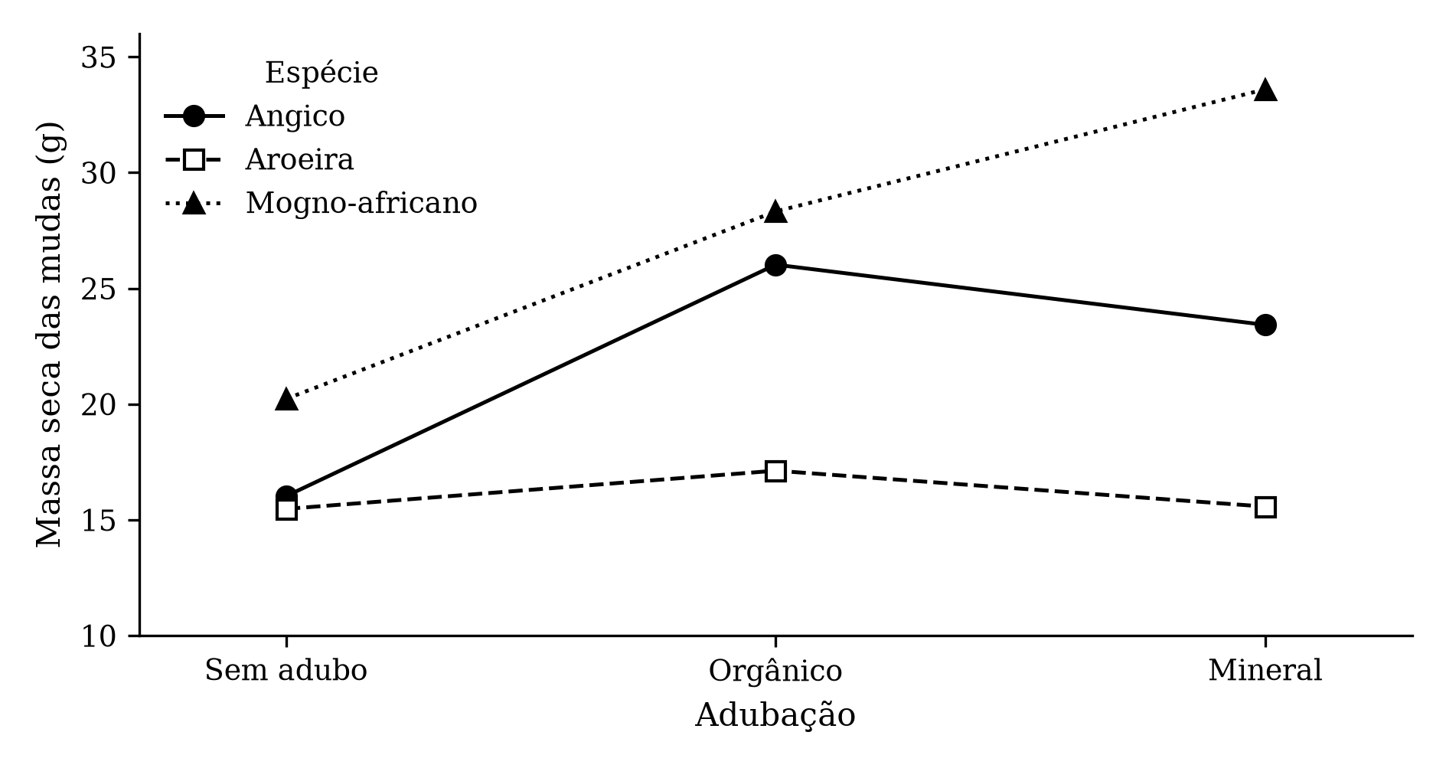
Fonte: dados fictícios do curso (2026).
Interpretação esperada: o mogno-africano respondeu mais à adubação mineral; o angico respondeu igualmente às adubações orgânica e mineral; a aroeira não respondeu à adubação.
Atenção: a IA às vezes interpreta os efeitos principais (“o mogno é a melhor espécie”) sem desdobrar a interação. Com interação significativa, essa conclusão é incompleta. Se acontecer, peça o desdobramento.

6.5 Exercício 4: parcela subdividida, café sombreado
Arquivo: parcela_sub_cafe_sombra.csv (36 linhas)
Como os dados chegam (3 primeiras linhas do arquivo):
bloco | sombreamento_pct | cultivar | produtividade_sc_ha
1 | 0 | Catuai_144 | 28.6
1 | 0 | Arara | 30.6
1 | 0 | Topazio | 23.1
Este é o mais difícil, e serve justamente para mostrar onde a IA tropeça.
Atue como estatístico experimental em ciências agrárias.
Contexto: experimento em parcelas subdivididas no delineamento em
blocos casualizados (DBC), com 4 blocos. Parcela: sombreamento do
cafezal (0, 30 e 50%). Subparcela: cultivar de café (Catuai_144, Arara,
Topazio). Resposta: produtividade (sacas/ha).
Dados: arquivo anexo parcela_sub_cafe_sombra.csv, colunas bloco,
sombreamento_pct, cultivar, produtividade_sc_ha.
Tarefa: execute código em Python. ATENÇÃO: parcela subdividida tem
DOIS resíduos. O erro (a) = bloco x sombreamento testa o sombreamento;
o erro (b) testa cultivar e a interação.
1. Apresente a ANOVA com: sombreamento, bloco, erro (a), cultivar,
sombreamento x cultivar, erro (b) e total, com GL, SQ, QM, F e p.
2. Calcule o CV da parcela (CV1) e da subparcela (CV2).
3. Se a interação for significativa, compare as cultivares dentro de
cada sombreamento (Tukey 5%).
Formato: tabela de ANOVA, tabela de médias e parágrafo de
interpretação. Não invente valores; mostre o código.
O que esperar:
Tabela 7 – Análise de variância da produtividade de café (sc ha⁻¹) em parcelas subdivididas, em função do sombreamento (parcela) e da cultivar (subparcela)
FV | GL | SQ | QM | F
Sombreamento (S) | 2 | 121,72 | 60,86 | 6,48*
Bloco | 3 | 123,36 | 41,12 | 4,38^{ns}
Erro (a) | 6 | 56,38 | 9,40
Cultivar (C) | 2 | 228,44 | 114,22 | 78,61**
S × C | 4 | 34,68 | 8,67 | 5,97**
Erro (b) | 18 | 26,15 | 1,45
Total | 35 | 590,73
Fonte: dados fictícios do curso (2026).
Nota: CV1 (parcela) = 9,47 %; CV2 (subparcela) = 3,72 %. ** significativo a 1 % e * significativo a 5 % de probabilidade pelo teste F; ^{ns} não significativo.
Tabela 8 – Produtividade média de cultivares de café (sc ha⁻¹) em cada nível de sombreamento
Cultivar | 0 % | 30 % | 50 %
Arara | 33,15 a | 35,75 a | 36,98 a
Catuaí 144 | 31,05 a | 34,63 ab | 32,28 b
Topázio | 25,45 b | 32,48 b | 29,50 c
Fonte: dados fictícios do curso (2026).
Nota: Médias seguidas pela mesma letra minúscula na coluna (cultivares dentro de cada sombreamento) não diferem entre si pelo teste de Tukey a 5 % de probabilidade. O efeito do sombreamento dentro da cultivar foi não significativo para Arara (p = 0,062) e Catuaí 144 (p = 0,083) e significativo para Topázio (p = 0,002); por ser um fator quantitativo, o sombreamento foi analisado por regressão.
A Figura 4 compara as cultivares dentro de cada nível de sombreamento.
Figura 4 – Produtividade média de cultivares de café (sc ha⁻¹) em cada nível de sombreamento
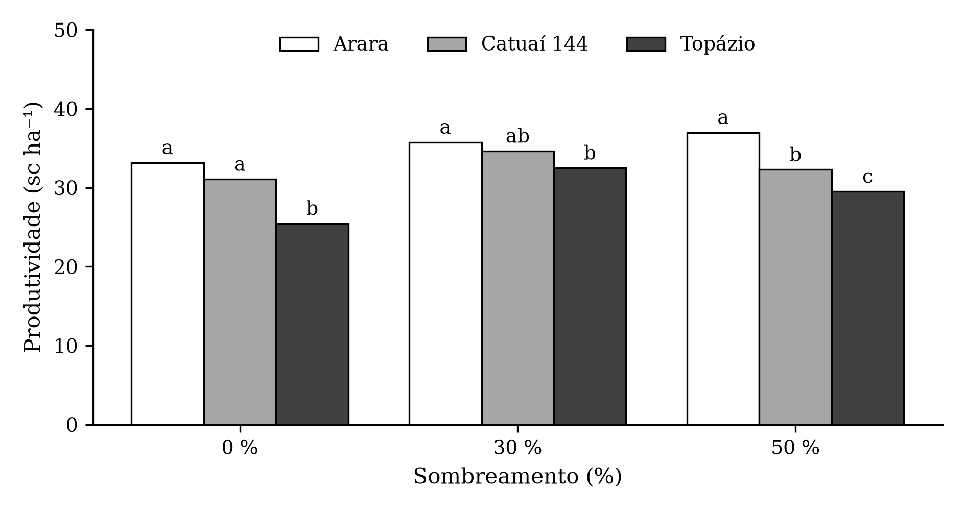
Fonte: dados fictícios do curso (2026).
Sombreamento dentro de Topázio: resposta quadrática (ŷ = 25,45 + 0,4639x − 0,0077x²), com máxima produtividade perto de 30 % de sombra. Como o sombreamento tem apenas 3 níveis, a curva passa exatamente pelas 3 médias (R² = 1), então interprete com cautela.
Atenção, o erro clássico: se a IA fizer uma ANOVA comum, com um resíduo só (24 GL), o F do sombreamento vai dar perto de 17,7 em vez de 6,48, porque ela testou a parcela com o erro errado. Isso faz o sombreamento parecer muito mais importante do que é. Esse é o tipo de erro que só quem confere percebe.

6.6 Exercício 5: regressão, doses de nitrogênio no eucalipto
Arquivo: doses_nitrogenio.csv (20 linhas)
Como os dados chegam (3 primeiras linhas do arquivo):
dose_n_kg_ha | repeticao | volume_m3_ha
0 | 1 | 41.9
0 | 2 | 42.4
0 | 3 | 39.6
Quando o tratamento é quantitativo (doses), não faz sentido usar Tukey (“a dose 100 difere da 150?”). O correto é ajustar uma curva de resposta.
Atue como estatístico experimental em ciências agrárias.
Contexto: experimento em DIC com 5 doses de nitrogênio em cobertura
(0, 50, 100, 150 e 200 kg/ha) e 4 repetições, em eucalipto num sistema
ILPF. Resposta: volume de madeira (m³/ha).
Dados: arquivo anexo doses_nitrogenio.csv, colunas dose_n_kg_ha,
repeticao, volume_m3_ha.
Tarefa: execute código em Python para:
1. fazer a ANOVA tratando a dose como fator, com Shapiro-Wilk,
Bartlett e CV%;
2. ajustar regressão linear e quadrática da média em função da dose,
testar a significância de cada termo e o desvio da regressão;
3. escolher o modelo adequado e, se for quadrático, calcular a dose de
máxima eficiência técnica (DMET = -b1 / (2*b2)) e o volume máximo.
Formato: tabela de ANOVA, equação ajustada com R², valor da DMET,
gráfico de pontos (médias) com a curva, e parágrafo de interpretação.
Não use teste de Tukey. Não invente valores; mostre o código.
O que esperar:
Tabela 9 – Análise de variância, com desdobramento em regressão, do volume de madeira de eucalipto (m³ ha⁻¹) em função da dose de nitrogênio em cobertura
FV | GL | SQ | QM | F
Doses | 4 | 985,30 | 246,33 | 32,55**
Efeito linear | 1 | 834,48 | 834,48 | 110,27**
Efeito quadrático | 1 | 143,04 | 143,04 | 18,90**
Desvios da regressão | 2 | 7,78 | 3,89 | 0,51^{ns}
Resíduo | 15 | 113,52 | 7,57
Total | 19 | 1.098,82
Fonte: dados fictícios do curso (2026).
Nota: CV = 5,14 %. ** significativo a 1 % de probabilidade pelo teste F; ^{ns} não significativo.
Tabela 10 – Volume médio de madeira de eucalipto em função da dose de nitrogênio em cobertura
Dose de N (kg ha⁻¹) | Volume (m³ ha⁻¹)
0 | 41,4
50 | 50,4
100 | 56,0
150 | 60,8
200 | 59,0
Fonte: dados fictícios do curso (2026).
Nota: Por ser um fator quantitativo, as doses não foram comparadas por teste de médias; a resposta está descrita pela equação de regressão (Figura 5).
Figura 5 – Volume de madeira de eucalipto (m³ ha⁻¹) em função da dose de nitrogênio em cobertura (kg ha⁻¹)
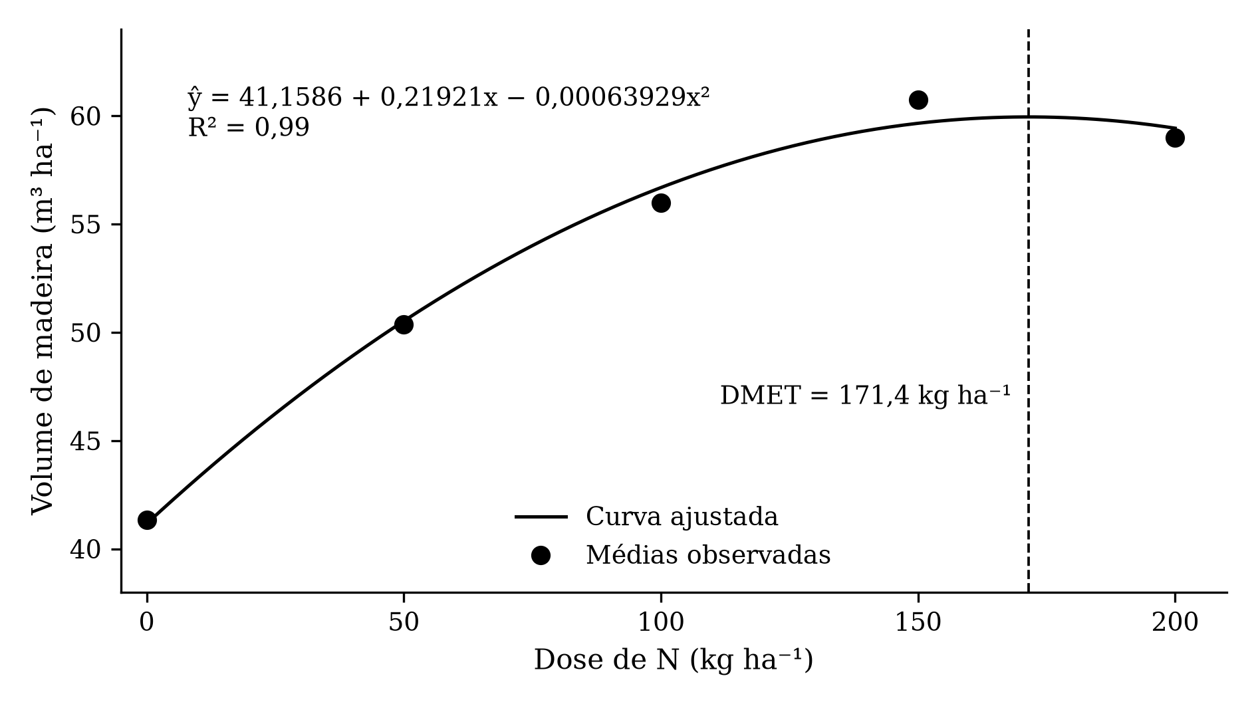
Fonte: dados fictícios do curso (2026).
O que conferir no gráfico que a IA gerar: os mesmos elementos da Figura 5: os 5 pontos das médias da Tabela 10 e a curva ajustada ŷ = 41,16 + 0,2192x − 0,000639x² (R² = 0,99), que sobe até a DMET = 171,4 kg ha⁻¹ de N, onde o volume máximo estimado é ŷmax ≈ 59,95 m³ ha⁻¹, e cai levemente depois. Eixo x: “Dose de N (kg ha⁻¹)”; eixo y: “Volume (m³ ha⁻¹)”; equação e R² escritos dentro da área do gráfico. No padrão ABNT, o título vai acima da figura e fora da imagem, e a fonte vai abaixo.
- p-valor do F das doses = 3,1 × 10⁻⁷. Shapiro-Wilk p = 0,569 e Bartlett p = 0,563: pressupostos atendidos.
- O modelo linear sozinho é significativo, mas deixa um desvio da regressão significativo (p = 0,0045): a reta não basta.
- No quadrático, o termo quadrático é significativo e os desvios não são (Tabela 9): o quadrático é o modelo adequado. O cúbico não acrescenta nada (p = 0,49).
- Equação: ŷ = 41,16 + 0,2192x − 0,000639x² (R² = 0,99); DMET (dose de máxima eficiência técnica) = 171,4 kg ha⁻¹ de N; volume máximo estimado ŷmax ≈ 59,95 m³ ha⁻¹.
Sobre o R²: o ExpDes.pt calcula o R² sobre as médias dos tratamentos (R² = 0,99 no quadrático; 0,85 no linear). Se a IA ajustar a curva sobre as 20 parcelas individuais, o R² será menor (≈ 0,89), com a mesma equação. Os dois estão certos; só informe no relatório qual foi usado.

6.7 Exercício 6: contagem de pragas, quando os pressupostos falham
Arquivo: dic_contagem_pragas.csv (24 linhas)
Como os dados chegam (3 primeiras linhas do arquivo):
manejo | repeticao | insetos_praga
convencional | 1 | 9
convencional | 2 | 12
convencional | 3 | 33
Dados de contagem (número de insetos) costumam ter variância que cresce com a média, o que viola a homogeneidade exigida pela ANOVA.
Atue como estatístico experimental em ciências agrárias.
Contexto: experimento em DIC com 4 manejos (convencional, pousio,
saf_simples, saf_biodiverso) e 6 repetições. Resposta: número de
insetos-praga por armadilha (contagem).
Dados: arquivo anexo dic_contagem_pragas.csv, colunas manejo,
repeticao, insetos_praga.
Tarefa: execute código em Python para:
1. calcular média e variância por manejo;
2. fazer a ANOVA e testar Shapiro-Wilk (resíduos) e Bartlett;
3. se algum pressuposto falhar, refazer a análise com a transformação
raiz quadrada de (x + 0,5), testando os pressupostos de novo;
4. fazer também o teste não paramétrico de Kruskal-Wallis;
5. aplicar Tukey 5% na análise que for válida.
Formato: tabelas, CV% de cada análise, e um parágrafo explicando qual
análise deve ir para o relatório e por quê. Não invente valores;
mostre o código.
O que esperar:
Tabela 11 – Análise de variância do número de insetos-praga por armadilha (dados originais), em função do manejo
FV | GL | SQ | QM | F
Manejo | 3 | 1.093,3 | 364,44 | 9,62**
Resíduo | 20 | 758,0 | 37,90
Total | 23 | 1.851,3
Fonte: dados fictícios do curso (2026).
Nota: CV = 52,03 %. ** significativo a 1 % de probabilidade pelo teste F. Teste de Bartlett: p = 0,020 (variâncias heterogêneas; pressuposto violado).
Tabela 12 – Análise de variância do número de insetos-praga por armadilha, com os dados transformados em √(x + 0,5), em função do manejo
FV | GL | SQ | QM | F
Manejo | 3 | 27,52 | 9,17 | 13,66**
Resíduo | 20 | 13,43 | 0,67
Total | 23 | 40,95
Fonte: dados fictícios do curso (2026).
Nota: CV = 25,14 %. ** significativo a 1 % de probabilidade pelo teste F. Teste de Bartlett: p = 0,497 (variâncias homogêneas).
Tabela 13 – Número médio de insetos-praga por armadilha, em função do manejo
Manejo | Insetos-praga por armadilha
Convencional | 21,17 a
Pousio | 13,83 ab
SAF simples | 9,83 b
SAF biodiverso | 2,50 c
Fonte: dados fictícios do curso (2026).
Nota: Médias originais (sem transformação). A análise foi feita com os dados transformados em √(x + 0,5); médias seguidas pela mesma letra na coluna não diferem entre si pelo teste de Tukey a 5 % de probabilidade, aplicado aos dados transformados.
Na Figura 6, os dados originais de cada armadilha mostram a variância crescendo junto com a média.
Figura 6 – Número de insetos-praga por armadilha (dados originais), em função do manejo
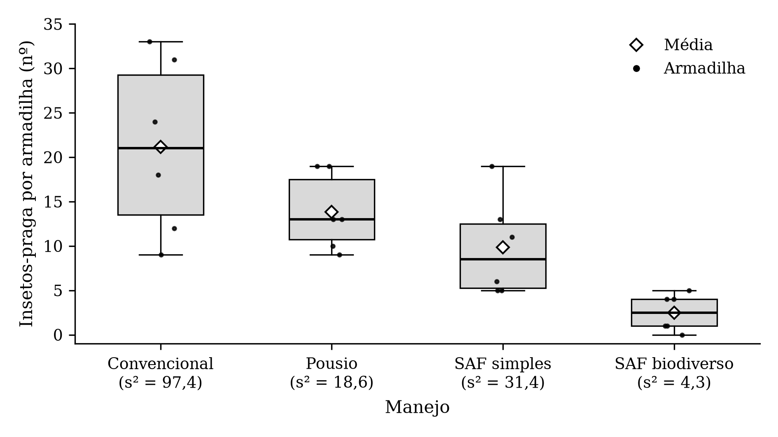
Fonte: dados fictícios do curso (2026).
- Shapiro-Wilk: p = 0,834 nos dados originais e p = 0,506 nos transformados (normal nos dois casos). O problema era a homogeneidade.
- Média (variância) por manejo: convencional 21,17 (97,4); pousio 13,83 (18,6); SAF simples 9,83 (31,4); SAF biodiverso 2,50 (4,3). Veja como a variância acompanha a média.
- Kruskal-Wallis: H = 15,20; GL = 3; p = 0,0017 (mesma conclusão: os manejos diferem).
Interpretação esperada: os dados originais violam a homogeneidade de variâncias; a transformação resolveu o problema e a análise transformada (ou o Kruskal-Wallis) é a que deve ser relatada. O SAF biodiverso teve menos pragas que todos os outros manejos. Note que, nos dados originais, o Tukey dá bc para SAF simples; depois da transformação, ele passa a b. A conclusão pode mudar quando você respeita os pressupostos.
Atenção: uma boa IA avisa sozinha que o pressuposto falhou. Se ela fizer a ANOVA nos dados originais e seguir em frente sem comentar o Bartlett, isso é sinal de que você precisa conferir com mais cuidado.

6.8 Exercício 7: planeje o seu próprio experimento
Para fechar, use a skill de planejamento (01-planejamento-experimento, já incluída no gem-unico.md) para desenhar um experimento seu, real ou imaginado.
No seu Gem (criado no Capítulo 5) ou colando a skill no chat, escreva:
Quero planejar um experimento. Minha ideia: [descreva em 2 ou 3 frases:
o que quer comparar, em que cultura/espécie, onde será feito e o que
pretende medir].
Restrições: [área disponível, número de mudas/plantas, tempo, se o
terreno é desuniforme (declive, sombra, solo variável)].
Faça as perguntas necessárias, uma de cada vez. No final, me entregue:
1. o delineamento recomendado e a justificativa;
2. o número de tratamentos, de repetições e o total de parcelas, com o
número de graus de liberdade do resíduo;
3. o croqui casualizado (sorteio feito com código, mostrando a semente
usada);
4. a planilha modelo em formato longo, vazia, para eu anotar os dados
no campo (CSV para baixar);
5. a análise estatística que deverá ser feita depois da coleta.
Para conferir o planejamento:
- O resíduo tem pelo menos 10 a 12 GL? Menos do que isso deixa o teste F pouco sensível.
- Se o terreno é desuniforme, a IA sugeriu blocos (DBC)?
- Se há dois fatores, ela explicou a diferença entre fatorial e parcela subdividida e por que escolheu um deles?
- O sorteio foi feito com código (e não “de cabeça”)?
- A planilha modelo tem 1 linha por parcela?
Exemplos de ideia para quem não tem um experimento em mente:
- comparar 4 tipos de cobertura morta no crescimento de mudas de cacau num SAF;
- testar 5 doses de pó de rocha em mudas de baru no viveiro;
- avaliar 3 espaçamentos e 2 espécies de adubo verde em aleias.

7 Ética e boas práticas

7.1 Nunca invente dados
A IA consegue gerar uma planilha “realista” em segundos. Usar dados gerados por IA (ou “completar” parcelas perdidas com valores inventados) como se fossem medidos é fabricação de dados, uma das faltas mais graves na pesquisa científica.
- Dados simulados (como os deste curso) servem só para treinar, e devem ser identificados como simulados.
- Parcela perdida é perdida: registre como NA e analise como experimento desbalanceado. Se for preciso estimar a parcela, use um método estatístico reconhecido e declare isso no texto.
- Nunca peça à IA para “ajustar” dados até dar significativo.

7.2 Confira cada resultado
- Use o checklist do Apêndice B em toda análise.
- Para trabalhos que vão ser publicados ou defendidos, refaça a análise em outro programa (R, SISVAR, Colab) e veja se bate.
- Guarde o código que gerou cada resultado (copie do Gemini para um documento ou use o Colab).
- Confira as referências bibliográficas sugeridas pela IA, uma por uma.

7.3 Declare o uso de IA
Revistas, programas de pós-graduação e a própria UFVJM têm adotado regras para o uso de IA. O princípio geral é: a IA não é autora, mas o seu uso deve ser declarado. Verifique as normas da revista ou do programa.
Exemplo de frase para a seção de Material e Métodos:
“As análises estatísticas foram conduzidas com o auxílio do assistente de inteligência artificial Gemini (Google; acesso em outubro de 2026), que gerou e executou código em Python (bibliotecas pandas, statsmodels e scipy). Os dados foram submetidos aos testes de Shapiro-Wilk e Bartlett, à análise de variância e, quando significativa, ao teste de Tukey a 5 % de probabilidade. Todos os resultados foram conferidos pelos autores no software R, com o pacote ExpDes.pt.”
Se a IA ajudou na redação, isso também deve ser declarado (geralmente nos agradecimentos ou numa nota), conforme a norma da revista.

7.4 Privacidade e proteção de dados
- Não envie dados pessoais (nome, CPF, telefone de agricultores, localização exata de propriedades) para a IA. Substitua por códigos (produtor_01).
- Dados ainda não publicados ou com sigilo (parcerias com empresas, patentes): verifique o acordo antes de enviá-los. Na versão gratuita do Gemini com conta pessoal, as conversas podem ser revisadas e usadas para melhorar o serviço, a menos que você desative a atividade em Configurações → Atividade.
- Contas institucionais (Workspace for Education) costumam ter proteções de dados mais fortes; quando disponível, prefira a conta @ufvjm.edu.br para dados de pesquisa.
- Respeite a LGPD e o comitê de ética, quando houver pessoas envolvidas na pesquisa (entrevistas, questionários).

7.5 Resumo das boas práticas
- Organize os dados em formato longo, em CSV.
- Escreva o prompt com Papel, Contexto, Dados, Tarefa e Formato de saída.
- Exija que a IA rode código e mostre o código.
- Confira com o checklist.
- Declare o uso de IA.
- Nunca invente nem “ajuste” dados.

Apêndice A: Glossário
ANOVA (análise de variância): método que divide a variação total dos dados em partes (tratamentos, blocos, resíduo) para testar se as médias dos tratamentos diferem.
Bartlett (teste de): testa se as variâncias dos tratamentos são homogêneas (iguais). Se p < 0,05, as variâncias são heterogêneas e um pressuposto da ANOVA foi violado. Alternativas: Levene, O’Neill-Mathews.
CV (coeficiente de variação): precisão do experimento, em %: CV = √QMresíduo / média geral × 100. Em experimentos de campo, valores até cerca de 10 a 20 % costumam ser considerados bons, mas a referência depende da cultura e da variável.
DBC (delineamento em blocos casualizados): as parcelas são agrupadas em blocos homogêneos (mesmo declive, mesma faixa de solo, mesmo dia de avaliação) e cada bloco recebe todos os tratamentos, sorteados dentro dele. Usado quando a área é desuniforme.
DIC (delineamento inteiramente casualizado): os tratamentos são sorteados entre todas as parcelas, sem restrição. Usado quando as condições são uniformes, como em viveiro ou laboratório.
Desdobramento: quando a interação é significativa, estuda-se um fator dentro de cada nível do outro (por exemplo, comparar as espécies separadamente em cada adubação).
F (estatística F): razão entre o QM do tratamento e o QM do resíduo. Quanto maior, maior a evidência de diferença entre tratamentos.
GL (graus de liberdade): número de informações independentes usadas em cada fonte de variação. No DIC: tratamentos = t − 1; resíduo = t(r − 1); total = tr − 1. Conferir os GL é a forma mais rápida de ver se a IA usou o modelo certo.
Interação: quando o efeito de um fator depende do nível do outro fator. Exemplo: o mogno responde muito ao adubo mineral, a aroeira não responde.
Kruskal-Wallis (teste de): alternativa não paramétrica à ANOVA de um fator (DIC); compara os tratamentos usando a ordem (postos) dos dados, sem exigir normalidade nem homogeneidade.
DMET (dose de máxima eficiência técnica): dose que produz a maior resposta numa curva quadrática: DMET = −b₁ / (2b₂). Não considera custos (para isso existe a máxima eficiência econômica).
p-valor: probabilidade de observar um resultado tão extremo quanto o obtido se não houvesse efeito dos tratamentos. Se p < 0,05, dizemos que o efeito é significativo a 5 %.
Parcela (unidade experimental): a menor unidade que recebe um tratamento e é medida: um vaso, uma linha de plantio, um grupo de árvores. Em parcela subdividida, a parcela é dividida em subparcelas que recebem um segundo fator.
QM (quadrado médio): soma de quadrados dividida pelos graus de liberdade (QM = SQ / GL). É uma estimativa de variância.
Regressão: ajuste de uma equação (reta, curva quadrática) que descreve como a resposta muda com um fator quantitativo (dose, espaçamento, idade).
Repetição: cada vez que um tratamento aparece no experimento. Mais repetições aumentam a precisão e os GL do resíduo.
Shapiro-Wilk (teste de): testa se os resíduos seguem distribuição normal. Se p < 0,05, a normalidade foi violada.
Transformação de dados: aplicar uma função aos dados (raiz quadrada, logaritmo, arco-seno) para corrigir falta de normalidade ou de homogeneidade. Para contagens, usa-se muito √(x + 0,5).
Tratamento: cada condição que está sendo comparada no experimento (um substrato, uma cultivar, uma dose, uma combinação espécie × adubo).
Tukey (teste de): compara todas as médias duas a duas, controlando o erro. Médias seguidas da mesma letra não diferem entre si.

Apêndice B: Checklist “Conferindo a resposta da IA”
Marque cada item antes de usar qualquer resultado:
- 1. A IA rodou código? Há um bloco de código e a saída do programa, e não só texto?
- 2. Leu o arquivo certo? O número de linhas bate com o experimento (tratamentos × repetições)?
- 3. Modelo correto? O delineamento (DIC, DBC, fatorial, parcela subdividida) é o que você descreveu? O bloco entrou no modelo?
- 4. Fatores como categoria? Tratamento e bloco foram tratados como fator (e não como número), exceto doses na regressão?
- 5. GL conferem? Calcule você mesmo os GL de tratamento, bloco e resíduo (veja o Glossário) e compare.
- 6. Médias conferem? Calcule a média de pelo menos um tratamento (no Excel ou na calculadora) e compare.
- 7. Pressupostos testados? Normalidade dos resíduos e homogeneidade das variâncias foram testadas, e a IA comentou o resultado?
- 8. Teste adequado? Tukey para tratamentos qualitativos; regressão para quantitativos; desdobramento se houver interação significativa; dois resíduos em parcela subdividida.
- 9. A conclusão bate com os números? “Significativo” só com p < 0,05; letras iguais = médias que não diferem.
- 10. Nada inventado? Nenhuma referência, valor ou parcela perdida foi “criado”. Pedi o código e guardei para reproduzir.

Apêndice C: Gabarito dos exercícios
Resultados de referência calculados no R 4 com o pacote ExpDes.pt (script notebooks/analise_exemplos.R; saída completa em dados/gabarito_resultados.txt). Significância a 5 %.
As tabelas de ANOVA e de médias, e os gráficos, estão no Capítulo 6, já no padrão ABNT, para não repeti-las aqui:
Exercício | Tabelas e figuras no Capítulo 6
1. DIC mudas (altura) | Tabela 1 (ANOVA), Tabela 2 (Tukey) e Figura 1
2. DBC milho | Tabela 3 (ANOVA), Tabela 4 (Tukey) e Figura 2
3. Fatorial espécie × adubação | Tabela 5 (ANOVA), Tabela 6 (desdobramento) e Figura 3
4. Parcela subdividida, café | Tabela 7 (ANOVA), Tabela 8 (cultivares em cada sombreamento) e Figura 4
5. Doses de N | Tabela 9 (ANOVA com regressão), Tabela 10 (médias) e Figura 5
6. Pragas | Tabelas 11 e 12 (ANOVA original e transformada), Tabela 13 (médias) e Figura 6
Este apêndice traz os detalhes que não cabem nas tabelas: p-valores exatos, pressupostos e modelos de regressão.

p-valores do teste F
Exercício | Fonte de variação | F | p-valor
1. DIC mudas | Substrato | 34,57 | 2,09 × 10⁻⁷
2. DBC milho | Cultivar | 34,69 | 1,7 × 10⁻⁶
 | Bloco | 7,73 | 0,0039
3. Fatorial | Espécie | 111,10 | < 0,0001
 | Adubação | 53,06 | 4,4 × 10⁻¹⁰
 | Espécie × Adubação | 15,71 | 9,3 × 10⁻⁷
4. Parcela subdividida | Sombreamento | 6,48 | 0,0317
 | Bloco | 4,38 | 0,0590
 | Cultivar | 78,61 | < 2,2 × 10⁻¹⁶
 | Sombreamento × Cultivar | 5,97 | 0,0031
5. Doses de N | Doses | 32,55 | 3,1 × 10⁻⁷
 | Desvios da regressão (quadrático) | 0,51 | 0,608
6. Pragas, originais | Manejo | 9,62 | 0,00039
6. Pragas, √(x + 0,5) | Manejo | 13,66 | 4,5 × 10⁻⁵
6. Pragas, Kruskal-Wallis | Manejo | H = 15,20 | 0,0017
Observação: na saída do ExpDes.pt para o fatorial, a coluna QM aparece com valores incorretos de exibição (4, 2, 5, 3); os QM corretos (SQ/GL) estão na Tabela 5 e conferem com o F mostrado.

Pressupostos
Exercício | Shapiro-Wilk (p) | Homogeneidade (p) | Conclusão
1. DIC mudas | 0,807 | 0,0946 (Bartlett) | atendidos
2. DBC milho | 0,313 | 0,503 (O’Neill-Mathews) | atendidos
3. Fatorial | 0,500 | não avaliado | normalidade atendida
5. Doses de N | 0,569 | 0,563 (Bartlett) | atendidos
6. Pragas, originais | 0,834 | 0,0198 (Bartlett) | homogeneidade violada
6. Pragas, √(x + 0,5) | 0,506 | 0,497 (Bartlett) | atendidos

Detalhes dos testes de médias
Exercício 3, desdobramento: adubação dentro de aroeira, F = 0,99; p = 0,385 (não significativo).
Exercício 4, sombreamento dentro de cultivar: Arara p = 0,062 (ns); Catuaí 144 p = 0,083 (ns); Topázio p = 0,002, quadrático ŷ = 25,4500 + 0,4639x − 0,0077x².
Exercício 6, pragas: médias na escala transformada √(x + 0,5): convencional 4,54 a; pousio 3,75 ab; SAF simples 3,12 b; SAF biodiverso 1,62 c (são essas as letras usadas na Tabela 13). Se o Tukey for aplicado aos dados originais (o que não é correto, porque a homogeneidade foi violada), SAF simples recebe bc em vez de b.

Regressão (Exercício 5)
Modelo | Equação | R² (médias) | Termo de maior grau (p) | Desvio da regressão (p)
Linear | ŷ = 44,3550 + 0,0914x | 0,8469 | < 0,0001 | 0,0045 (significativo)
Quadrático | ŷ = 41,1586 + 0,2192x − 0,00063929x² | 0,9921 | 0,0006 | 0,608 (não significativo)
Cúbico | ŷ = 41,4686 + 0,1748x − 0,00002x² − 0,000002x³ | 0,9960 | 0,487 | 0,482
Modelo escolhido: quadrático. DMET (dose de máxima eficiência técnica): 171,4 kg ha⁻¹ de N, com volume máximo estimado de 59,95 m³ ha⁻¹.

Bom trabalho e bons experimentos!

